DFK2
Zdravím všechny!
Vstoupili jsme do nové epochy – novověké filozofie. Přečtěte si následující text o jednom z nejznámějších novověkých filozofů, jehož jméno jste jistě slyšeli. Udělejte si výpisky do sešitu a zkuste vstřebat co nejvíce to půjde. Na nejbližší hodině DF se k němu ještě vrátíme a dovysvětlíme. Pozor, text v modré barvě rozhodně stojí za přečtení, ale psát si jej nemusíte. Úplně na konci najdete hodnocení a nedokončenou větu (ve žluté barvě). Dopište danou větu podle toho, co si myslíte, jak asi může pokračovat. Pošlete na mail:
Připomínám pětiminutovku na renesanční filozofii, Machiavelliho a Bacona). Kvíz bude a, b, c. Každá otázka limitována. Test uděláme na začátku hodiny dne 12.2.)
RENÉ DECARTES (1596 – 1650)
- Francouzský filozof a matematik, představitel novověkého racionalismu

Z jeho života: Na jezuitské škole se seznámil se scholastikou a přírodními vědami, největší zájem projevoval o matematiku a filozofii, s úrovní tehdejšího vědění ale nebyl spokojen! A protože chtěl poznat sebe i svět, cestoval a žil bohatým společenským životem. Účastnil se i třicetileté války. Během vojenské služby ho osvítily objevné myšlenky. Sny, které měl, chápal jako osudová znamení. Z vojenské služby vystoupil, cestoval, žil nějakou dobu v Holandsku (údajně se setkal s Komenským!), dopisoval si se známými lidmi (známé jsou dopisy Alžbětě Falcké – dceři českého „zimního“ krále F. Falckého) a byl pozván na švédský královský dvůr vzdělanou královnou Kristinou. Drsné podnebí mu příliš nesvědčilo, onemocněl a záhy zemřel.
Obr. 1 – Descartes (vpravo) s královnou Kristinou (vlevo)
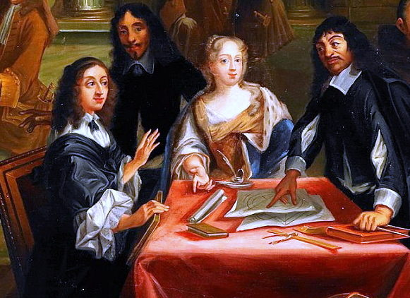
Jeho smrt přinesla řadu konspirací. Zájemci si mohou přečíst zde:
https://nasregion.cz/hotovo-nevyjasnena-smrt-slavneho-myslitele-ktery-navic-odpociva-bez-hlavy-164457/
Z jeho filozofie:
Primárním východiskem byl člověk, přesněji člověk a jeho vědomí. Byly zkoumány obsahy lidské mysli, tzv. ideje – ty reprezentují objekty poznání (tedy to, co poznáváme).
Na základě kritického přístupu ke scholastice doporučil podrobit racionální kritice dosavadní vědění a vytvořit bezrozporný filozofický systém, který byl základnou pro rozvíjející se vědu. Základní kámen takovéto filozofie je tzv. metodická skepse – pochybnost o všem, co bylo dosud považováno za pravdivé a samozřejmé. Jediné, o čem nelze pochybovat je to, že pochybuji – myslím. Z toho vyplývá jeho východisko: „Myslím, tedy jsem“.
Jak k tomu došel? Podívejme se na jeho úvahy:
- Protože jsem nikde nenalezl bezpochybnou pravdu, zavrhnu vše, co se mi zdá jako klamné….je třeba jednou za život vše zbořit a započít nanovo.“
- Zpochybním-li existenci všeho, tedy i Boha a nebe, věcí kolem mě i svého těla, nezůstane nic. A tu se mi zjevila myšlenka…i když jsem chtěl myslit, že vše je klamné, je nezbytně nutno, abych já, který myslím, existoval….tato pravda…je tak pevná a jistá.
- V pravdě myslím, tedy jsem jsem nalezl nejjistější požadavek, první zásadu filozofie.

Co je kritériem pravdivosti poznání? Pravdivé je to, co poznáme jasně a odděleně (tedy je to něco, co je zjevné pro přítomnou mysl, a co dokážeme oddělit od všeho ostatního). Vypracoval pravidla vědeckého postupu:
- Přijímat jen to, co se mi samo představuje tak jasně a zřetelně, že o tom nemohu pochybovat.
- Každý problém rozdělit na co nejjednodušší části, které lze bezpečně poznat.
- Postupovat od jednoduchého ke složitému v pořadí.
- Sestavit úplné seznamy a obecné přehledy, aby bylo jisté, že jsme na nic nezapomněli.

Jeho ontologie:
Byl dualista – jeho systém je opřen o existenci dvou na sobě nezávislých a vzájemně neodvoditelných substancích:
- Myslící substance – subjekt – JÁ – její existenci dokázal právě metodickou skepsí. Hlavní atribut je zde myšlení, které není na ničem závislé (ani na prostoru a čase)
Myšlení je odlišné od těla (tělo i jiné hmotné věci potřebují prostor)

- Hmotná substance – rozkládá se v prostoru, atributem je rozlehlost. Existenci této substance dokazuje třeba geometrie.
Jak jsou substance spojeny v člověku? Podle Descarta jsou substance výše na sobě nezávislé. Jak ale vysvětlit to, že když se rozhodnu, že pohnu rukou, tak se prostě pohne? Podle Descarta byla prostředníkem epifýza (šišinka) v mozku, která dané substance spojovala.

Hmotou jsou jen prostorová tělesa. Také zvířata jsou pouhými tělesy; uhodit do kláves varhan či do psa má stejný výsledek – vydává to zvuk.

Ideje – idea Boha:
Člověk poznává skrze ideje. Podle Descarta existuje několik druhů idejí: vrozené, získané nebo člověkem vytvořené. Vrozená je idea boha – ten je nekonečná a dokonalá substance. Do naší mysli vložena právě Bohem. Vždyť idea něčeho nekonečného a nejvíce dokonalého nemůže mít původ v v naší konečné a nedokonalé mysli! Vrozenými idejemi je člověk vybaven před prvním smyslovým zážitkem. Získané ideje jsou klamné, pocházejí totiž z vnějšího světa (získáváme je smysly nebo na základě popisu jiného subjektu). A o vnějším světě je přece nutné pochybovat!

Hodnocení a kritika:
Descartes jako první krok zvolil univerzální pochybování. Riskantní skepse přinesla nezpochybnitelný fakt: jistotu vlastní existence. Základní atribut lidského já je myšlení. To je výsada výhradně lidská, radikálně vyčleňuje člověka ze světa přírody. Člověk je tedy hlavně myšlení, nezávislé na prostoru a čase. Svět i člověk byli roztrženy na dvě substance: myslící a hmotnou. Mezi nimi je mezera, kterou se Descartovi úplně nepodařilo vyřešit (tvrdil jen, že nad oběma substance stojí bůh jako jejich tvůrce). Takže tu máme mysl kontra tělo.
Descartes měl zásluhu na tom, že poskytl racionální a exaktní postup ve vědě. Cena za exaktnost byla ale příliš vysoká. Cesta k představě živého organismu jako mechanicky fungujícího stroje …..
Doplňte …

